Основы работы с git в VS Code
Задание 1 – Создание репозитория и коммитов
- Создать проект
- Установить расширение
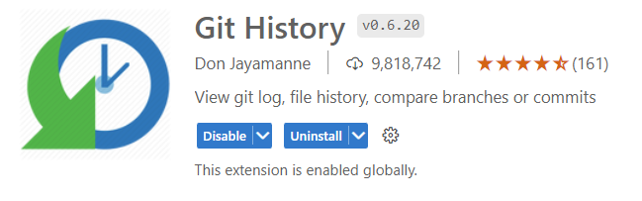
- Инициализировать git-репозиторий
1 способ в терминале git init
2 способ на вкладке Source control кнопка Initialize Repository
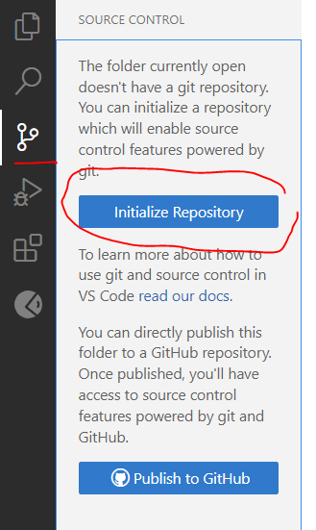
- Создать файл index.html, в нем структуру html и разделы шапка, подвал и основная часть
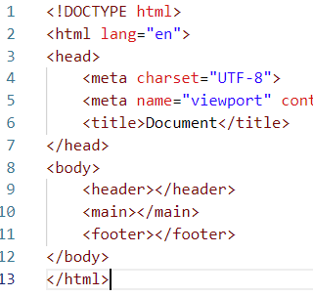
- делаем первый коммит
через терминал:
git status
git add .
git commit –m “create index”
git status

команды
git add .
git commit –m “create index”
можно объединить в одну
git commit –a –m “create index”

- В шапку добавляем логотип (svg) и название
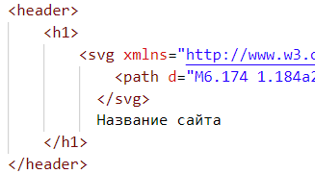
- Делаем коммит через интерфейс Source Control
Добавляем изменения
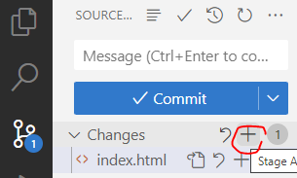
Пишем название коммита
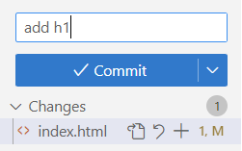
Нажимаем кнопку commit

- Любым способом сделайте еще два коммита
1 коммит «create style.css»: создайте файл style.css, подключите его к index.html, в стилях задайте цвет фона
2 коммит «add paragraphs»: добавьте в index.html пару абзацев в main
- Просмотрите историю коммитов через команду в терминале
git log --oneline

Примечание: HEAD — это указатель на текущую ветку, которая, в свою очередь, является указателем на последний коммит, сделанный в этой ветке. HEAD будет родителем следующего созданного коммита.
- Просмотрите историю коммитов через Git History
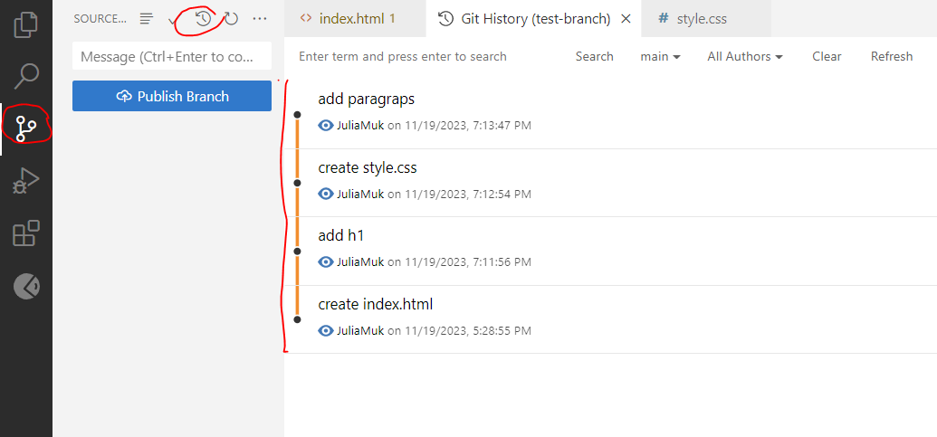

Задание 2 – Переходы по коммитам
Переходы через терминал
- Перейдите на коммит create style.css
git checkout хеш-коммита
- Посмотрите содержимое файла index.html – абзацы с текстом исчезли
- Попробутйе выполнить команды
git checkout HEAD^
Что делает команда
- Вернуться на последний коммит (коммит «add paragraphs»)
git checkout хеш-коммита

Переходы через интерфейс
- Перейдите в Git History
- Выберите какой-нибудь коммит и просмотрите результат
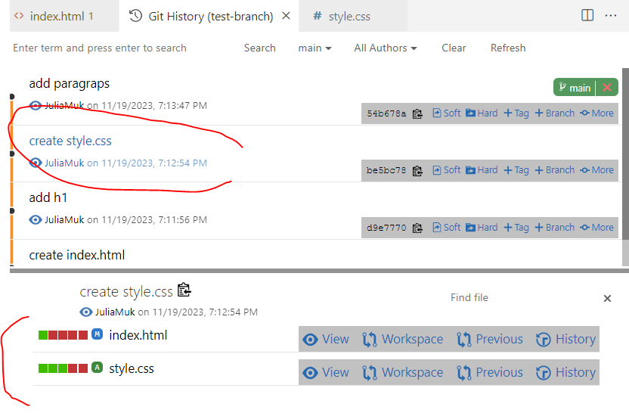
- Если выхотите не просто просмотреть изменения выбранного коммита, а вернуться к нему, нажмите кнопку Soft и подтвердите действие
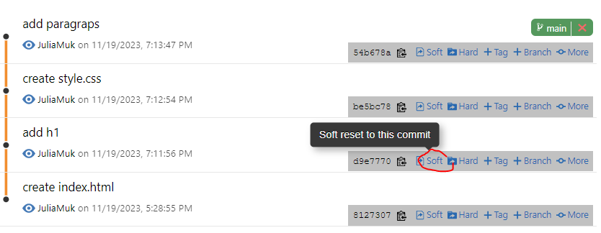
- Обновите Git History кнопкой Refresh и посмотрите куда сместится указатель ветки
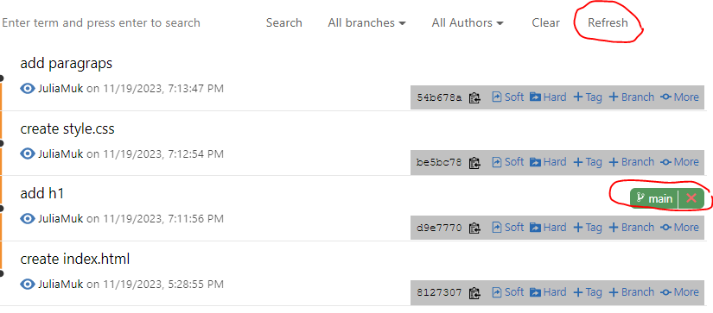
- С помощью кнопки Soft вернитесь к последнему коммиту

Задание 3 – Отмена коммитов (reset)
В интерфейсы – это кнопки soft и hard. Проверим их работу.
- Выполните команду soft reset до коммита create style.css
Примечание: В терминале эта команда будет выглядеть вот так
git reset --soft хеш-коммита
- В терминале выполните команду
git status
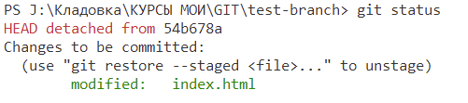
Видно, что изменения из последнего коммита add paragraphs остались в списке изменений, как будто их добавили командой git add .
- Закоммите изменения любым способом. Имя коммита add paragraphs new. !!!Команду git add . или нажимать + НЕ НУЖНО!!!
- Просмотрите список коммитов
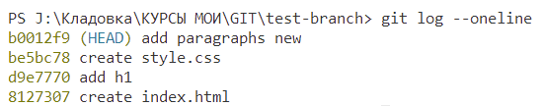
- Теперь откатим изменения с помощью кнопки hard до коммита add style.css
Примечание: В терминале эта команда будет выглядеть вот так
git reset --hard хеш-коммита
- Проверьте состояние репизитория – git status.
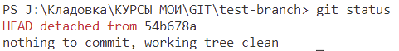
- В файл index.html добавьте список
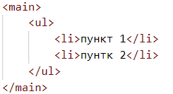
- Закоммите изменения
- Проверьте статус репозитория
- Просмотрите список коммитов
Подробнее про команду reset можно почитать, например, здесь https://habr.com/ru/articles/203282/

Задание 4 – Работа с ветками
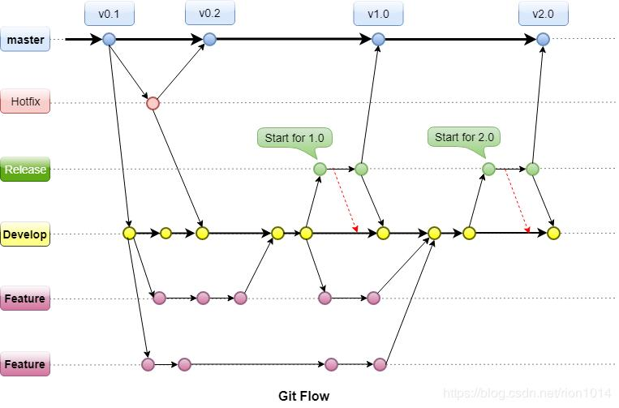

Создание веток через терминал:
- Проверьте что вы находитесь на ветки main на последнем коммите
- Выполните команду
git checkout –b second
- Проверьте состояния репозитория, и на какой вы ветке находитесь
git status
- Выведите список веток
git branch
- Переименуйте ветку
git branch –m second-new
- Перемещайтесь по веткам с помощью команды
git checkout имя ветки
- Вернитесь на ветку second-new
- В файле index.html в футере создайте параграф с текстом
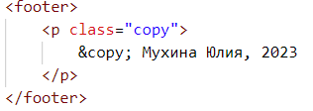
- В style.css стилизуйте этот параграф
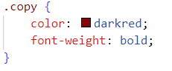
- Создайте коммит «add copyright»
- Просмотрите список коммитов в GitHistory
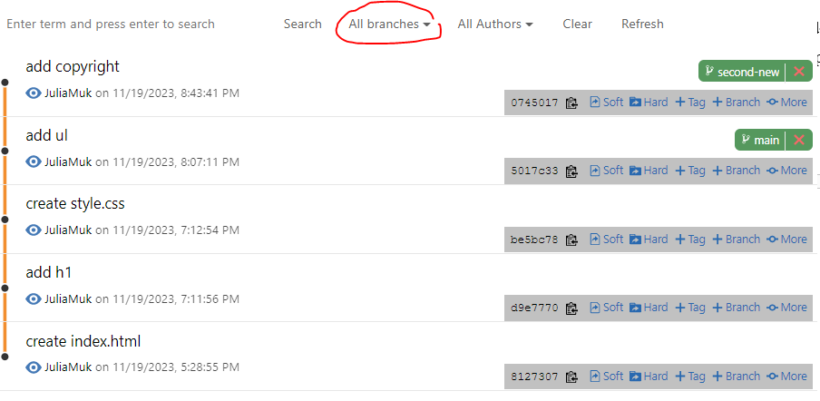
- Просмотрите разные ветки
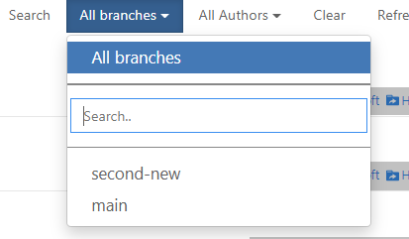
- Перейдите на ветку main
- С помощью команды git status проверьте, что вы именно на ветки main
- Просмотрите есть ли здесь изменения, связанные с копирайтом?
- Добавьте в style.css стиль для класса copy
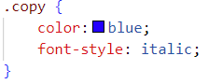
- Добавьте файл article.html, подключите в него стили
- Закоммите изменения под именем «create article.html»
- Посмотрите список комиитов по всем веткам и отдельно по каждой
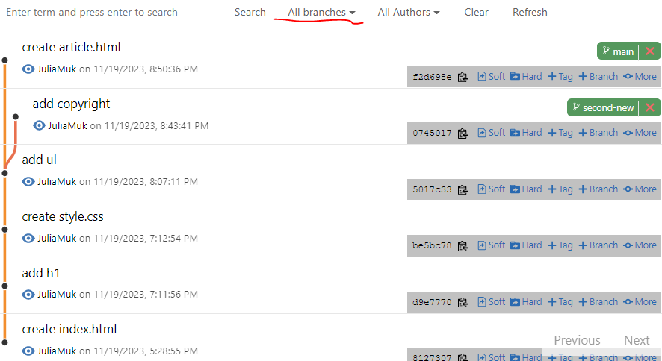
- Убедитесь, что вы находитесь на ветке main
- Вернитесь на коммит add ul
git checkout хеш-коммита
- Создайте новую ветку third
- На ней коммит «connect article.html». В этом коммите в файле index.html вы должны сделать ссылку на article.html
- В результате ветки должны выглядеть так
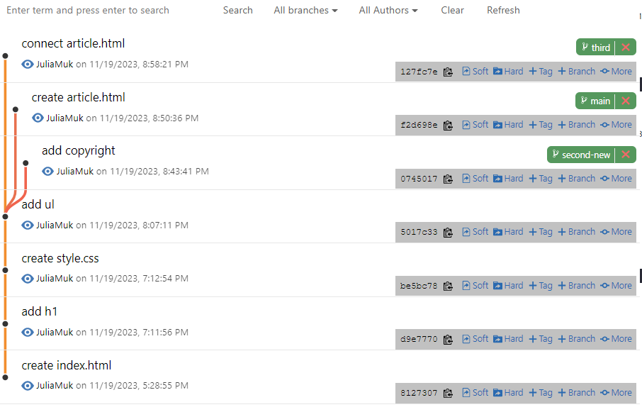

Задание 5 – Слияние веток
!!!!Ветки всегда сливаем с той, с которой ветку создали!!!!
- Перейдите на ветку main на последний коммит
- Выполняем команду слияния
git merge third
- Смотрим результат слияния
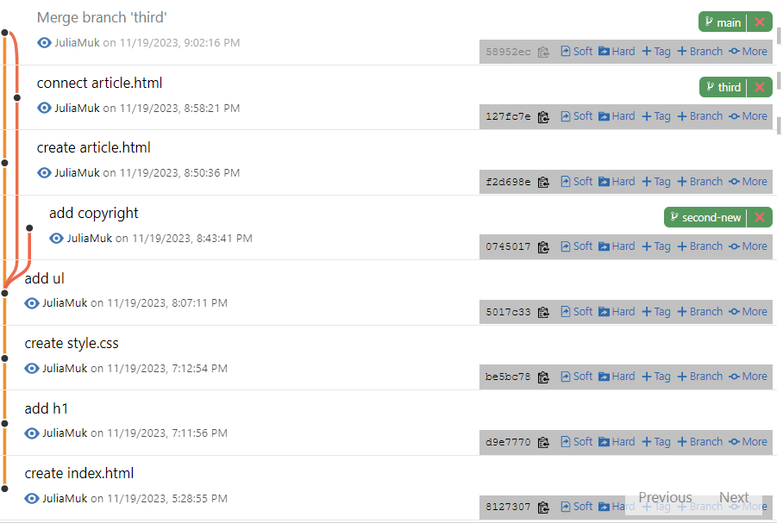
- Проверяем на какой ветке находимся. Должны на main
- Делаем слияние с веткой second-new
git merge second-new
- У нас возник конфликт в файле style.css
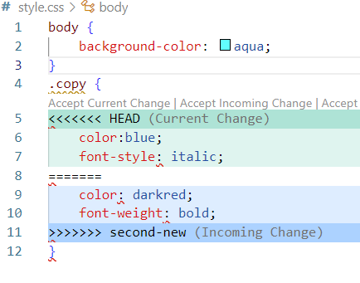
- Вам нужно решить, какой вариант оформления вам нужен и удалить лишнее, например, так
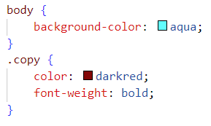
- Теперь нужно закоммитить изменения для слияния. Имя можно задать так Merge branch second-new
- Просмотрите результат
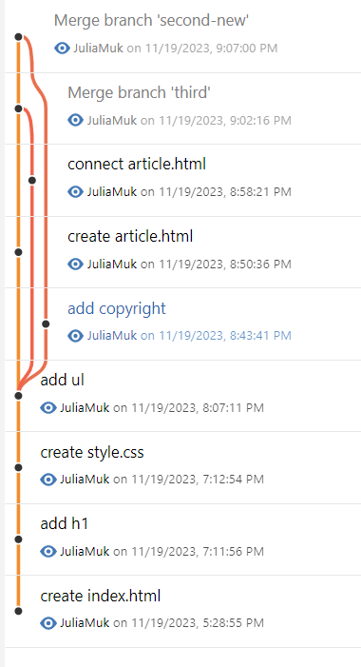
- Попробуйте снова перейти на ветку second-new
- Посмотрите на ней нет изменений после слияния. То есть ветка выглядит, так как она была до слияния.
- Чтобы подтянуть изменения из основной ветки, выполните команду
git rebase main
- Продолжите на ветке second-new стилизовать проект
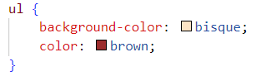
- Закоммите изменения под именем «add style for ul»
- Удалите ветку third
git branch –d third
- Просмотрите список веток
git branch
- Обратите внимание история ветки third не удалилась
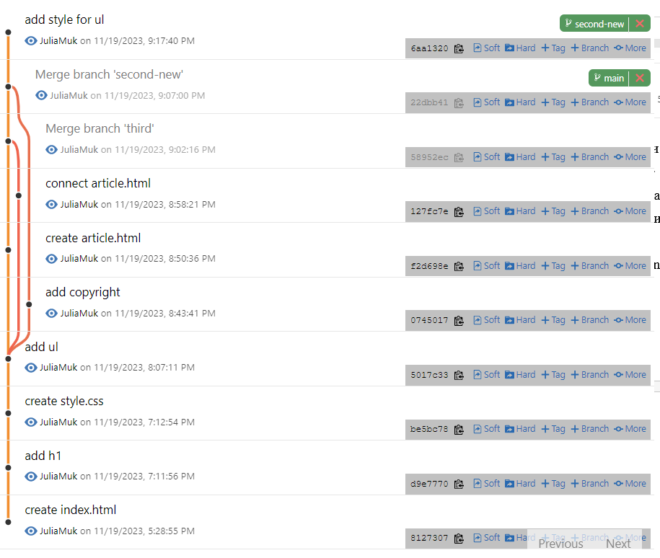
- Слейте ветку main и second-new

Задание 6 – Тренеровка и дополнительные материалы
https://learngitbranching.js.org/?locale=ru_RU - тренажер

https://htmlacademy.ru/blog/html_old - учебник по git

